Det med rødt:
Forslag/til overvejelse for den enkelte skole
Tilmelding til
ungdomsuddannelserne og 10. klasse i Optagelse.dk

Skoleåret 2021/22

En introduktion og vejledning for
elever og forældre

Hvad skal du som elev

I løbet af året skal du arbejde med din studievalgsportfolio
Fra d. 11. januar kan du gå på Optagelse.dk og begynde at vælge dine uddannelsesønsker.
Mellem 2. februar og 1. marts skal du og dine forældre endeligt vælge dine uddannelsesønsker, og I skal sende din ansøgning via Optagelse.dk, ved at dine forældre signerer ansøgningen. Se nedenfor hvordan du gør

Studievalgsportfolio
I løbet af året har du arbejdet med din studievalgsportfolio. Her skal du samle dine overvejelser fra de vejledningsaktiviteter, som vi laver sammen på efterskolen.
Før du sender din ansøgning, skal du sikre dig, at din studievalgsport-folio/afrapporteringsskema er udfyldt korrekt – vi hjælper dig gerne! 😊
Husk at du skal vedhæfte studievalgsportfolioen/afrapporteringsskemaet til din ansøgning på Optagelse.dk, FØR du afsender ansøgningen.
BEMÆRK: Studievalgsportfolioen/afrapporteringsskemaet SKAL være i pdf-format.
Et word-dokument til udfyldelse af Studievalgsportfolioen/afrapporteringsskemaet og nogle vejledninger til dig og dine forældre kan hentes her: kortlink.dk/23hqk

Optagelse.dk
Du skal gennemgå og/eller udfylde nedenstående 6 faner:

1. ”Personlige oplysninger”
Her kan du læse oplysninger om dig og dine forældre. Hvis noget skal ændres, skal du/I kontakte kontoret

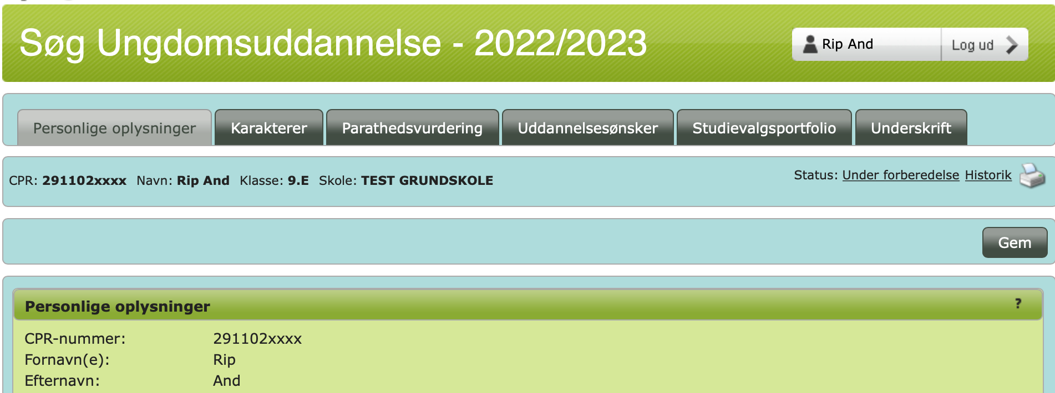

2. ”Karakterer”
Her kan du se, men ikke ændre, dine karakterer.
Bemærk: Vi har lagt karaktererne ind senest d. 1/12.

3. ”Parathedsvurdering”
På denne fane kan du se din aktuelle UddannelsesParathedsVurdering (UPV)-status for hhv. stx/hf/eud. Du er vurderet til alle tre, uafhængigt af hvad du planlægger at søge. Denne fane er udfyldt senest 1/12 af efterskolen. For de ikke-parate elever har hjemkommunen afgivet deres vurdering og kommentarer senest 10/1, og overtager teknisk set det videre arbejde med din uddannelsesplan.
BEMÆRK: Denne UPV er foreløbig. Du får den endelige UPV i slutningen af maj. Du kan desværre ikke se på Optagelse.dk, om du evt. har retskrav med fra 9. kl.

4. ”Uddannelsesønsker”
Her skal du vælge hvilke(n) uddannelse(r) du vil søge ind på næste år. Du kan have fra 1 til 5 ønsker.
Hvis dit førstevalg er stx, og du bor i et område med flere gymnasier, eller du ikke søger det gymnasium, du bor tættest på, er det en god ide at have flere ønsker.
Du kan begynde at søge på de forskellige uddannelser fra d. 11. januar.

5. ”Studievalgsportfolio”
Det er her studievalgsportfolioen/afrapporteringsskemaet skal vedhæftes som bilag. Tryk på ”Tilføj bilag” og vedhæft det (Husk det skal være i pdf-format!).
Du kan også vedhæfte andre ikke-personfølsomme bilag, fx udtalelser og lign.

6. ”Underskrift”
Når du er færdig med at udfylde ansøgningen, skal den skrives under:
Først skal du godkende uddannelsesplanen.
Derefter skal mindst én af din forældre underskrive planen med sit NemID.
Se på næste side, hvornår dine forældre kan skrive under.
Forældre kan også logge på Optagelse.dk (forældrelogin) med deres NemID.

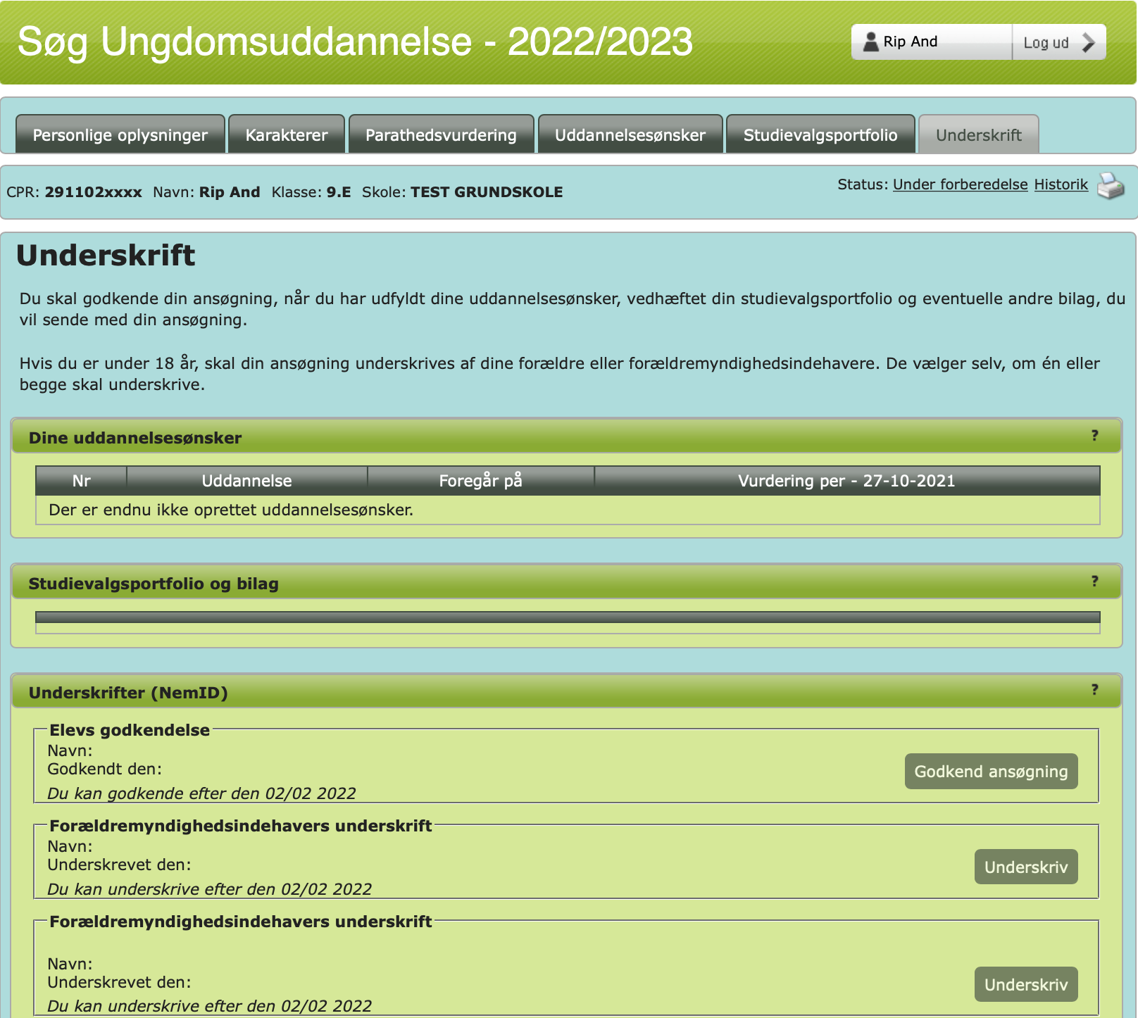

Ansøgningen bliver derefter automatisk sendt til dit førsteønske. Bemærk at nogle ungdomsuddannelser, fx IB, HF Flow og nogle private gymnasier, har som krav, at eleven også skal ansøge separat hos dem.

Du kan finde Optagelse.dk’s egne vejledninger til elever og forældre her:
http://kortlink.dk/293gu

Arbejdsgang og tidsplan for elever og forældre

Forældre skal signere digitalt med NemID og dermed afsende ansøgningen, ellers er ansøgningen ikke gældende.

Derfor vil vi bede elever og forældre om at overholde følgende arbejdsgang/tidsplan:

Senest 1. december | Vi vejledere skriver vores uddannelses-parathedsvurdering inkl. standpunktskarakterer og kommentarer på Optagelse.dk
Senest d. 10. januar | Hjemkommunen har skrevet deres vurdering og kommentarer til UPV (for de ikke-UP elever)  BEMÆRK: Denne UPV er kun foreløbig. Der laves en endelig og gældende UPV (inkl. afsluttende standpunktskarakterer) i maj måned.
Fra tirsdag d. 11. januar  Senest  søndag d. 23. januar  (datoen er et forslag) | Elever og forældre kan begynde at søge efter og vælge specifikke uddannelsesønsker for næste år.  Elever/forældre vedhæfter den endelige studievalgsportfolio/afrapporteringsskema
Fra onsdag d. 2. februar  SENEST  tirsdag d. 1. marts | Endelige uddannelsesønsker vælges på Optagelse.dk som beskrevet tidligere.  Forældre skal AFSENDE ansøgningen  Forældre logger på www.optagelse.dk med elevens Uni-login eller eget NemID (forældrelogin), og signerer planen digitalt.  Dette gøres på fanen ”Underskrift”  Hvis begge forældre ønsker at underskrive, skal det gøres samme dag, ellers afsendes ansøgningen med kun den ene underskrift.  Det er dog ikke nødvendigt at begge forældre underskriver, én er principielt nok.
Derved er ansøgningen sendt til elevens førsteprioritetsønske!!!!!!!!

Vi kan kontaktes på: (skriv kontaktinfo her)

HUSK!
SIDSTE frist for signering/afsendelse er tirsdag d. 1. marts,
men må gerne sendes meget før.

